Pilisvörösvári buszvárókban elhelyezendő reklámfelületek

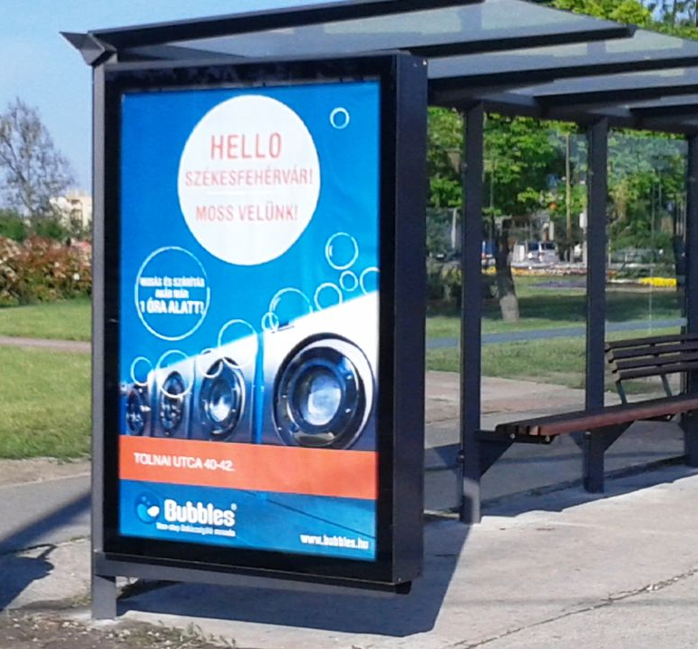
Látványkép

A Magyar Közút Nonprofit Zrt. által kiadott PES-3141/2/2023 számú közútkezelői hozzájárulás alapján cserére kerülő utasvárók közül 9 db-ban City Light Glass reklámfelület kerül elhelyezésre (mellékelt táblázat szerint).
A reklámfelületek az új utasvárók oldalába, az útra merőlegesen kerülnek elhelyezésre, minden buszmegállónál. Kivételt képez hely hiányában a Városháza utasváró Piliscsaba felé a Fő térnél, ahol a kerítés mellé a hátfalba kerül elhelyezésre egyoldalas reklámfelület.
Minden esetben az utasváróval részét képezik. Külön tartószerkezetük, alapozásuk nem készül.

City Light Glass vitrin méretei:
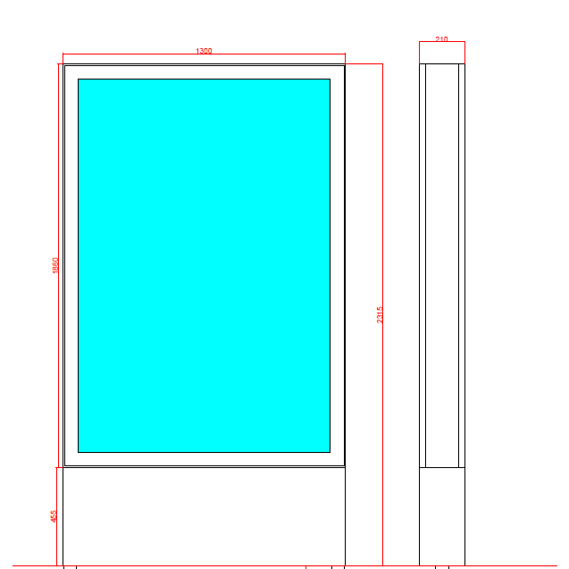

Műszaki leírás
- Alumínium szerkezet, vékonyított szárnnyal, esztétikus, modern megjelenéssel
- Körben Glasfjet kerámia festett maszkolt üveggel, elfogyó pontraszterezéssel az exkluzívabb és célszerűbb megjelenésért
- Zárható kivitelben, rejtett vasalattal (nincsenek zavaró elemek a vitrinen)
- A keret RAL 9006 színre porfestett

Pilisvörösvár, reklámfelülettel ellátott új utasvárók
 | Megálló | Modul |  | Műszaki tartalom
 |  | Budapest felé | Piliscsaba/ Pilisszántó felé
1 | Bányatelep | 3 modulos buszváró |  | kétoldalas vitrin
2 | Bányatelep |  | 3 modulos buszváró | kétoldalas vitrin
3 | Városháza |  | 2 modulos buszváró | egyoldalas vitrin (vitrin a hátfalban elhelyezve)
4 | Kultúrház | 3 modulos buszváró |  | kétoldalas vitrin
5 | Vasútállomás bejáró- Szent János tér |  | 3 modulos buszváró | kétoldalas vitrin
6 | Szabadság u. - Gimnázium |  | 3 modulos buszváró | kétoldalas vitrin
7 | Eperjesi utca | 2 modulos buszváró |  | kétoldalas vitrin
8 | Csokonai utca |  | 2 modulos buszváró | kétoldalas vitrin
9 | Karátsonyi-liget | 3 modulos buszváró |  | kétoldalas vitrin
10
11
12
13

